*Università degli studi di Salerno*

***Corso di Laurea in Informatica***



***Tecnologie Software per il WEB***

***Project Proposal***

***“Strategic Empire”***





*Anno Accademico: 2023/24*

***INDICE***

1. **Obiettivo del progetto**
2. **Analisi dei competitor**

* Magic Merchant
* Dungeon Dice
* Cranio Creations
* Philibert

1. **Funzionalità del sito**

* Funzioni lato amministrativo
* Funzioni lato utente
* Funzioni lato guest

**4.Diagramma di navigazione**

**5.Mappa dei contenuti**

**6.Base di dati**

**7.Layout**

* Home Page
* Area Personale
  + Login
  + Profilo
  + Indirizzi
  + Metodi di pagamento
  + Storico degli ordini e fatture
* Carrello
  + Procedi all’ordine
  + Registrati o effettua il login
  + Riepilogo e conferma ordine
* Catalogo
  + - Categorie
      * Giochi di carte
      * Giochi da tavolo
      * Espansioni
      * Accessori
      * I nostri accessori
* Consigli
* News
  + Nuove uscite
* Contatti
  + Social Media
    - Instagram
    - Facebook
    - Twitter
  + Assistenza
    - Telefono
    - E-mail
    - Assistenza virtuale
* Chi siamo
  + - Presentazioni
    - Sito
    - Staff
    - Servizi
    - Github

**8.Tema**

***Strategic Empire***

1. **Obiettivo del progetto**

L'obiettivo del sito web è quello di gestire la compravendita di giochi da tavolo.

Il sito presenterà una vasta gamma di giochi suddivisi in categorie, partendo dai giochi da tavolo più classici e basilari, fino ad arrivare a giochi molto più complessi e completi. Esso permetterà anche di consentire di comprare carte da gioco, come quelle francesi o napoletane, oppure set di dadi.

Ogni gioco da tavolo differirà in base al numero dei componenti al suo interno, all’età limite per poterlo giocare e alla sua difficoltà.

1. **Analisi competitor**

* **Magic Merchant(**[https://www.magicmerchant.it](https://www.magicmerchant.it/catalogue/category/giochi-da-tavolo-4/)**)**

Il sito magicmerchant.it è un sito di e-commerce che si occupa

di vendere giochi da tavolo, carte Magic, giochi di ruolo e accessori. Il sito si propone di essere un punto di riferimento per gli appassionati di questi giochi, offrendo una vasta scelta di prodotti e prezzi competitivi.

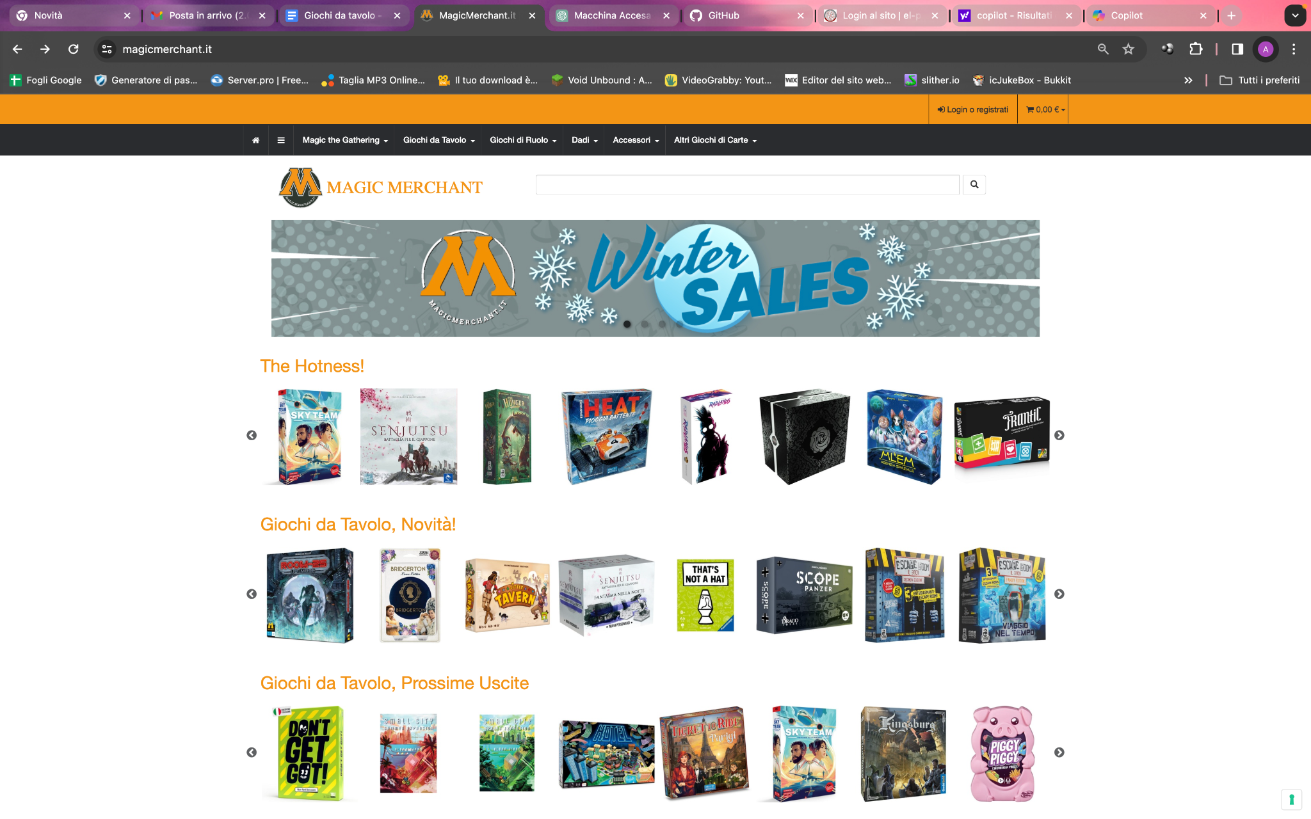

**FEATURES INTERESSANTI:**

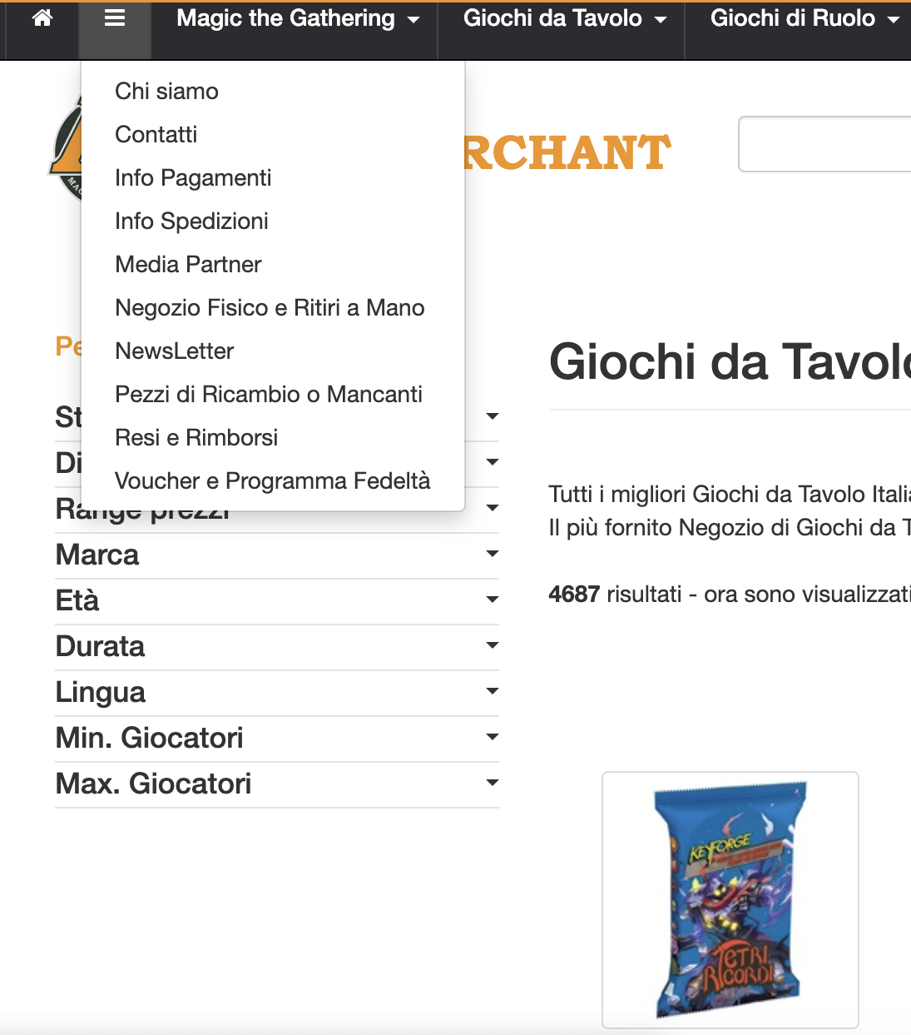

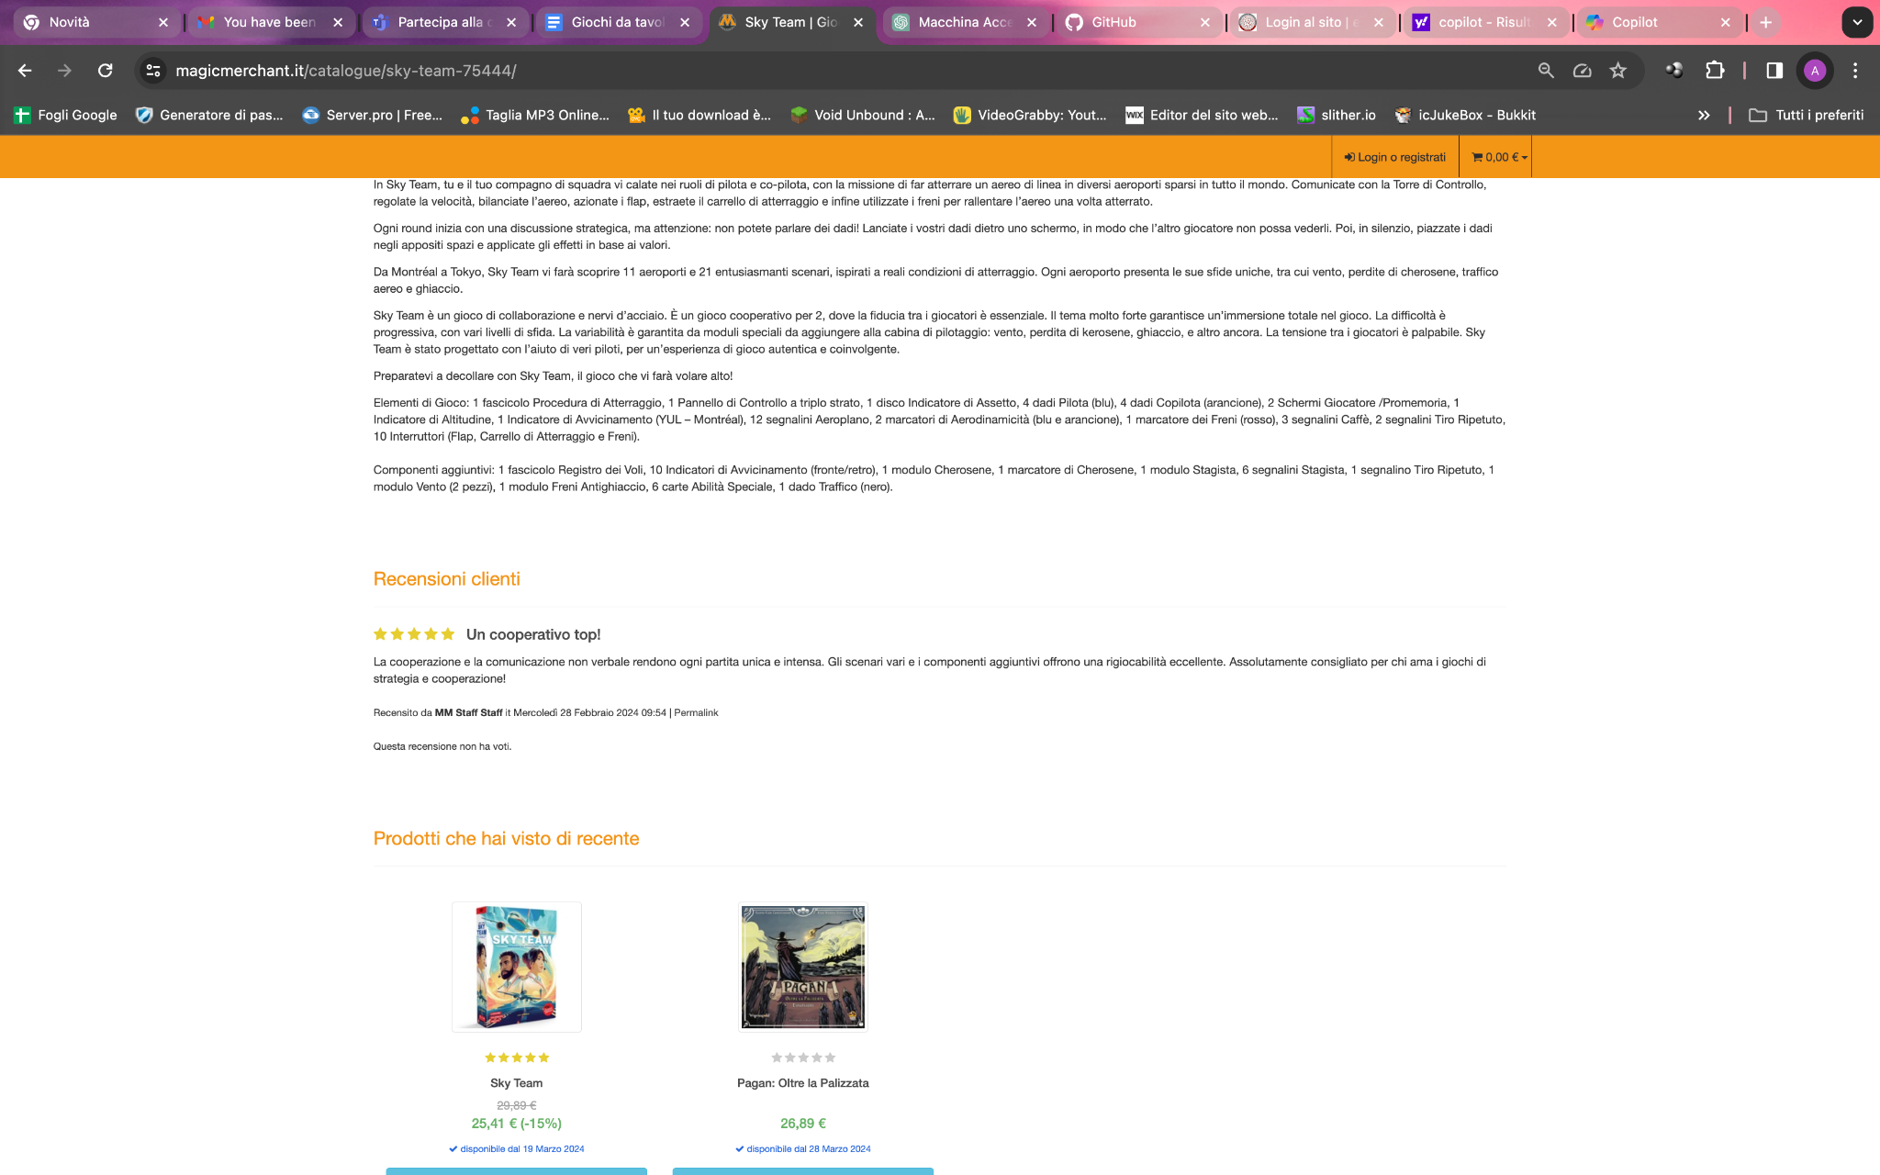







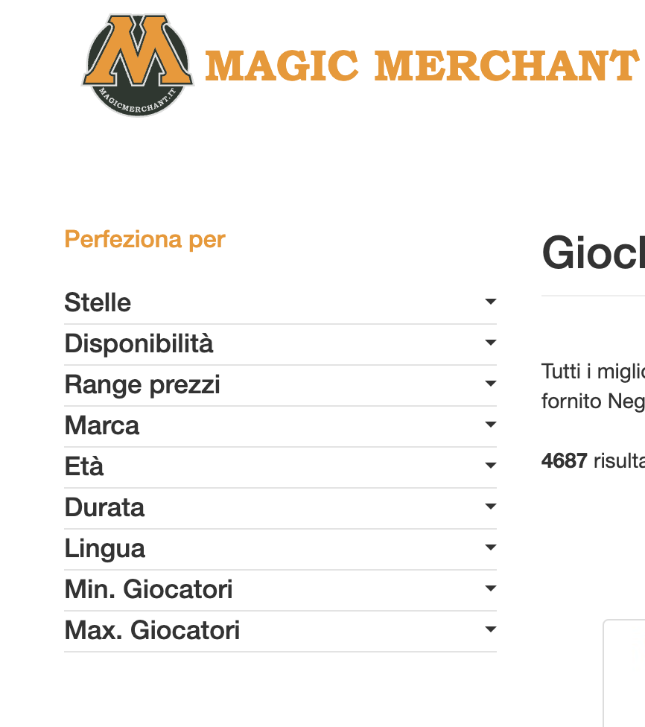

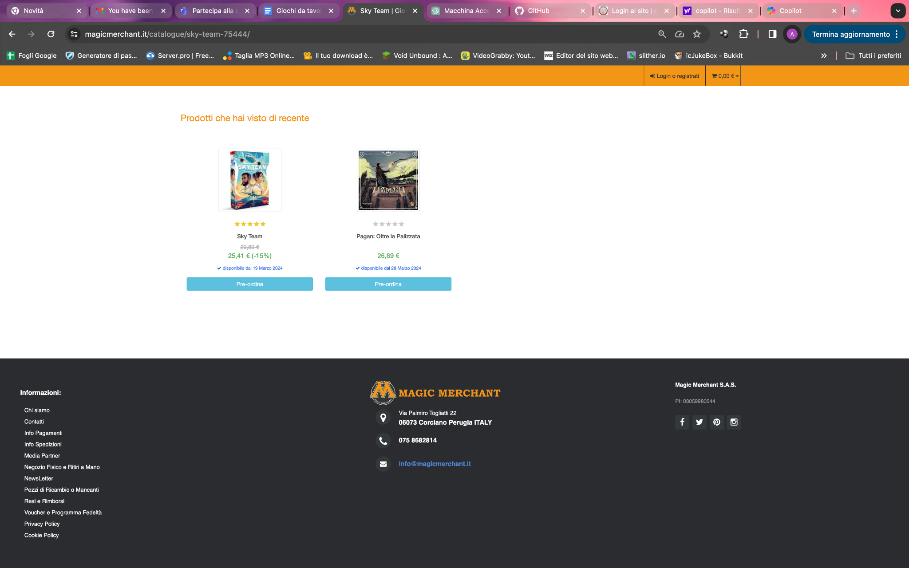



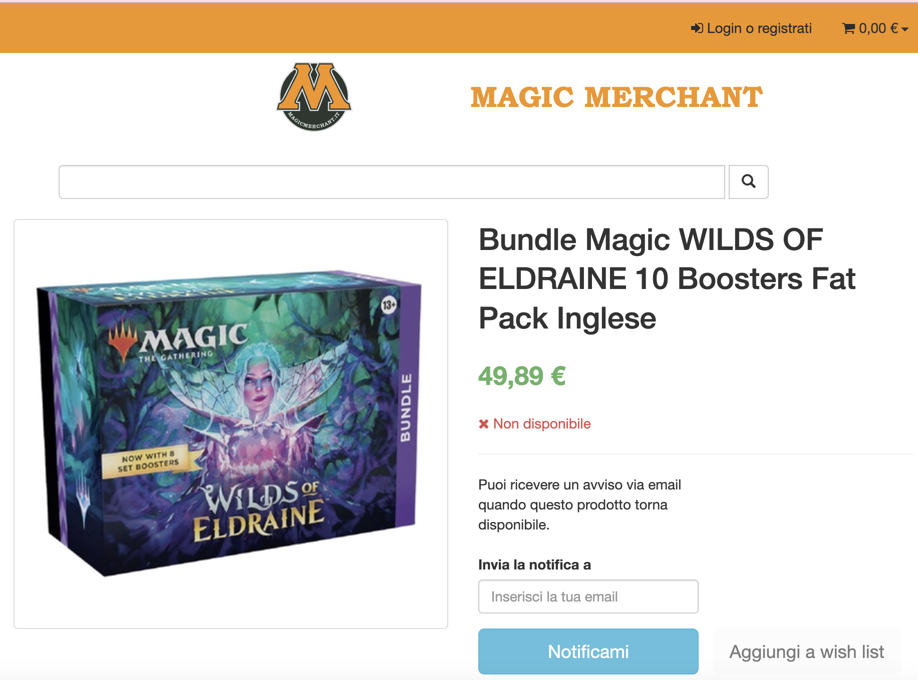

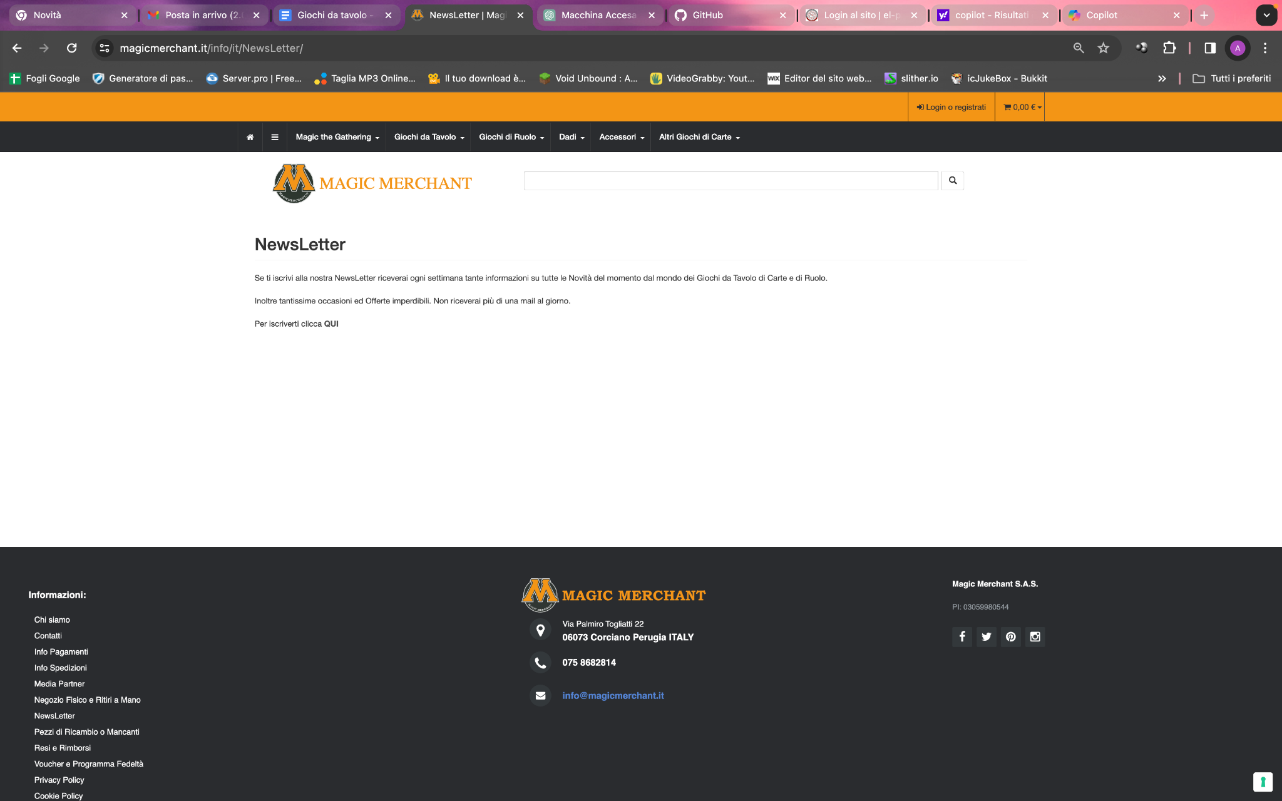

* **Dungeon Dice(**[https://www.dungeondice.it](https://www.dungeondice.it/253-giochi-da-tavolo?page=3))

DungeonDice.it è un sito web italiano di e-commerce per la compravendita di giochi da tavolo e accessori. Ha un’interfaccia user friendly che permette una navigazione scorrevole e ordinata, con la possibilità di filtrare la ricerca sulla base di parametri molto precisi, definiti nella barra laterale sinistra.

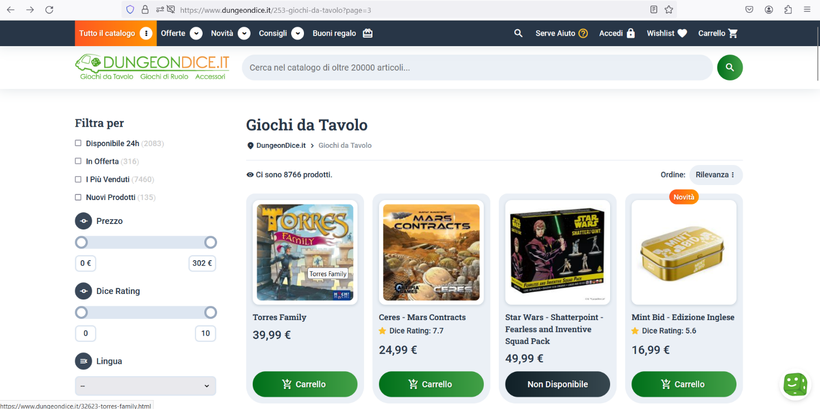

**FEATURES INTERESSANTI:**

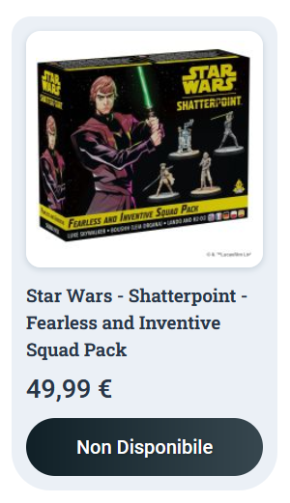

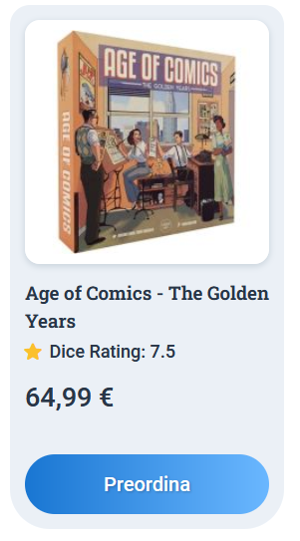 



La possibilità di tenere traccia dei feedback degli utenti che hanno acquistato sul sito consente di consolidare il suo nome nella branca in cui si inserisce e sta cercando di conquistare.

Inoltre fornisce al cliente un metro di misura dell’affidabilità del sito. Con un po' di fortuna l’utente potrà anche avere un aiuto all’acquisto del gioco che fa per lui grazie alle recensioni specifiche di chi l’ha già comprato e giocato.

Non è da sottovalutare anche la possibilità per l’amministratore del sito di verificare la sua efficienza e aggiustare e risolvere problemi riscontrati dagli utenti, in caso di cattive recensioni.

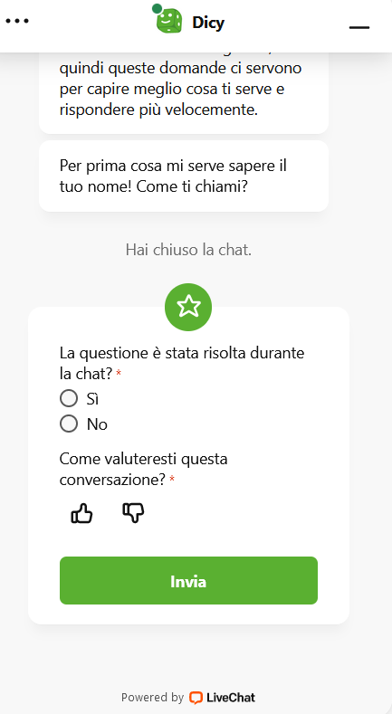

* **Cranio Creations(**[https://www.craniocreations.it](https://www.craniocreations.it/catalogo)**)**

Cranio Creations è una delle più note case editrici dei giochi da tavolo in Italia.

Progettano giochi per ogni occasione, con un’attenzione particolare per le meccaniche innovative ed una cura nel design grafico.

La maggior parte dei giochi sono distribuiti in tutto il mondo grazie al network internazionale, attraverso cui localizziamo anche giochi esteri per il mercato italiano.Il sito si presenta con un’ interfaccia avente un menù per selezionare diverse funzionalità e una barra di ricerca per cercare e filtrare 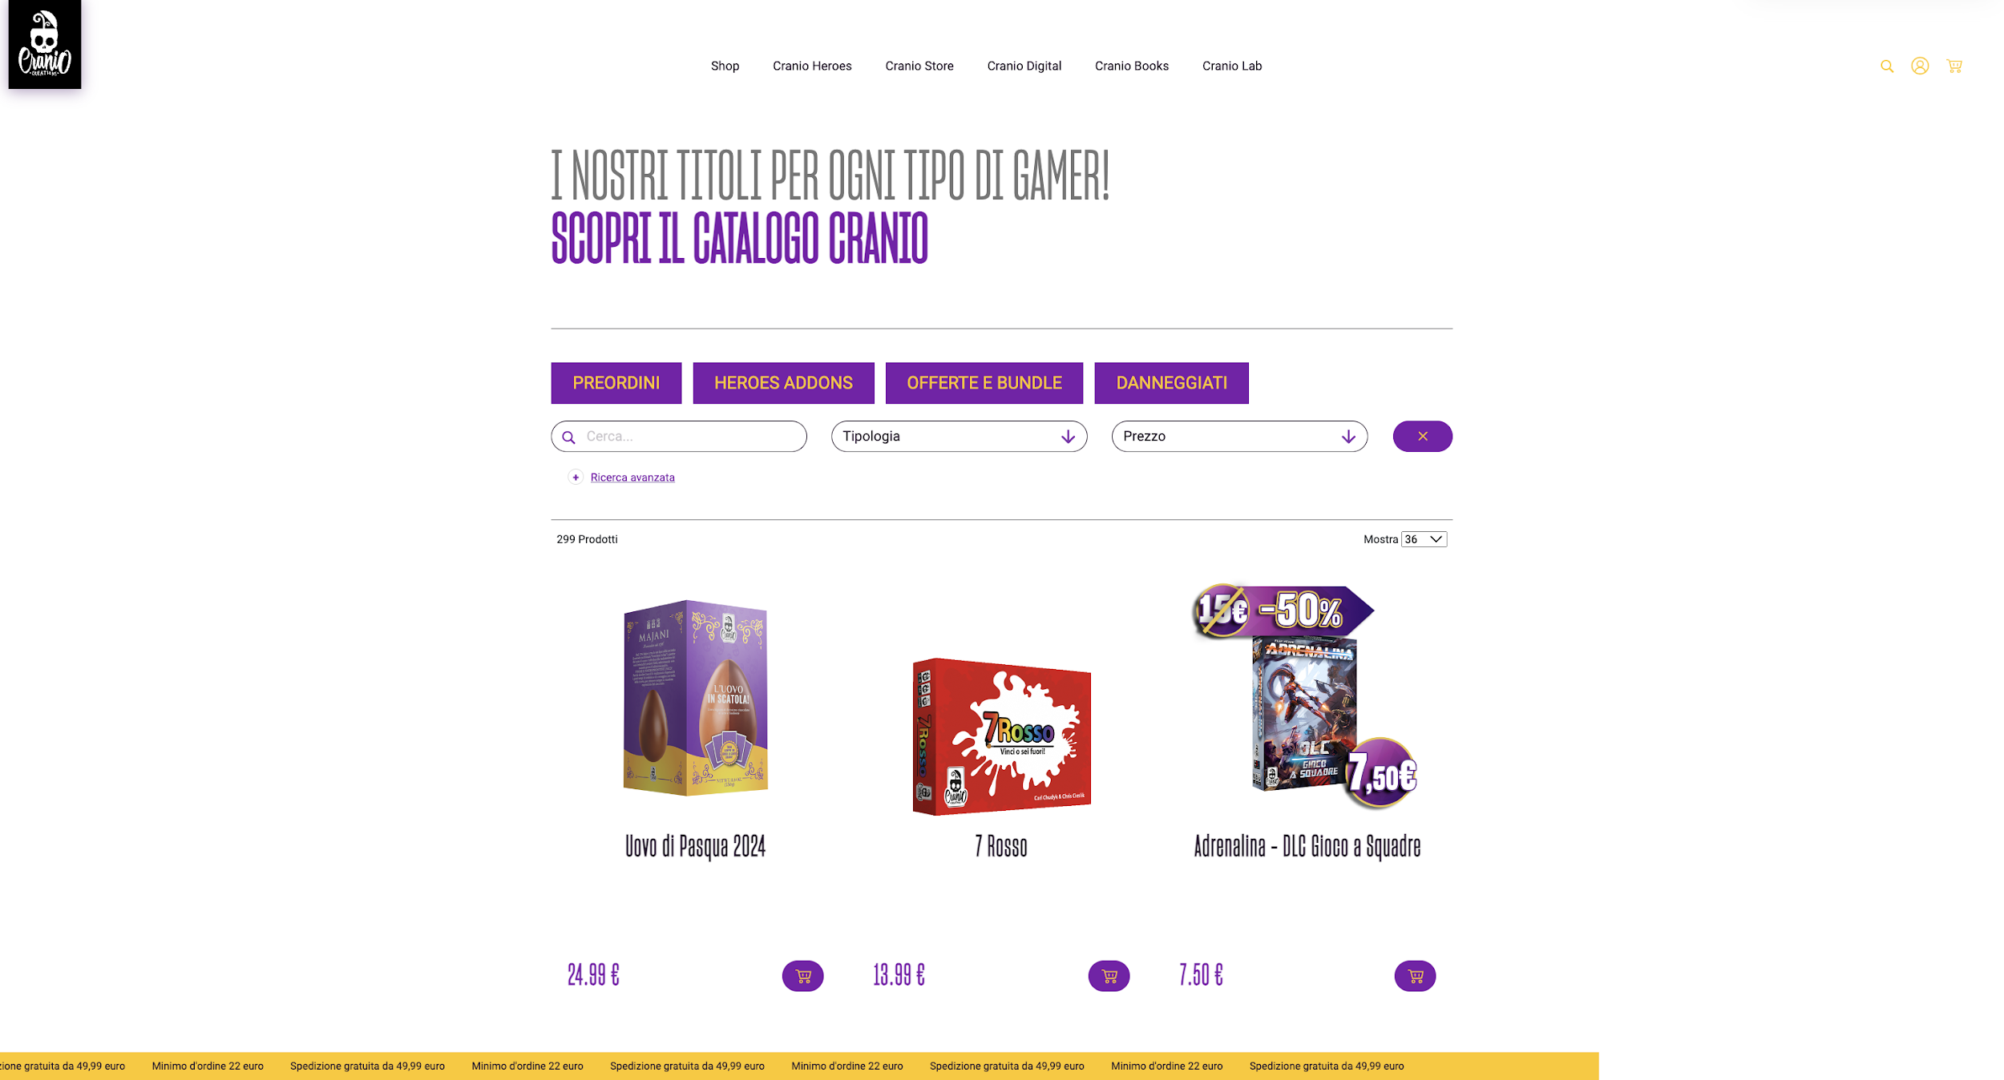

**FEATURES INTERESSANTI:**

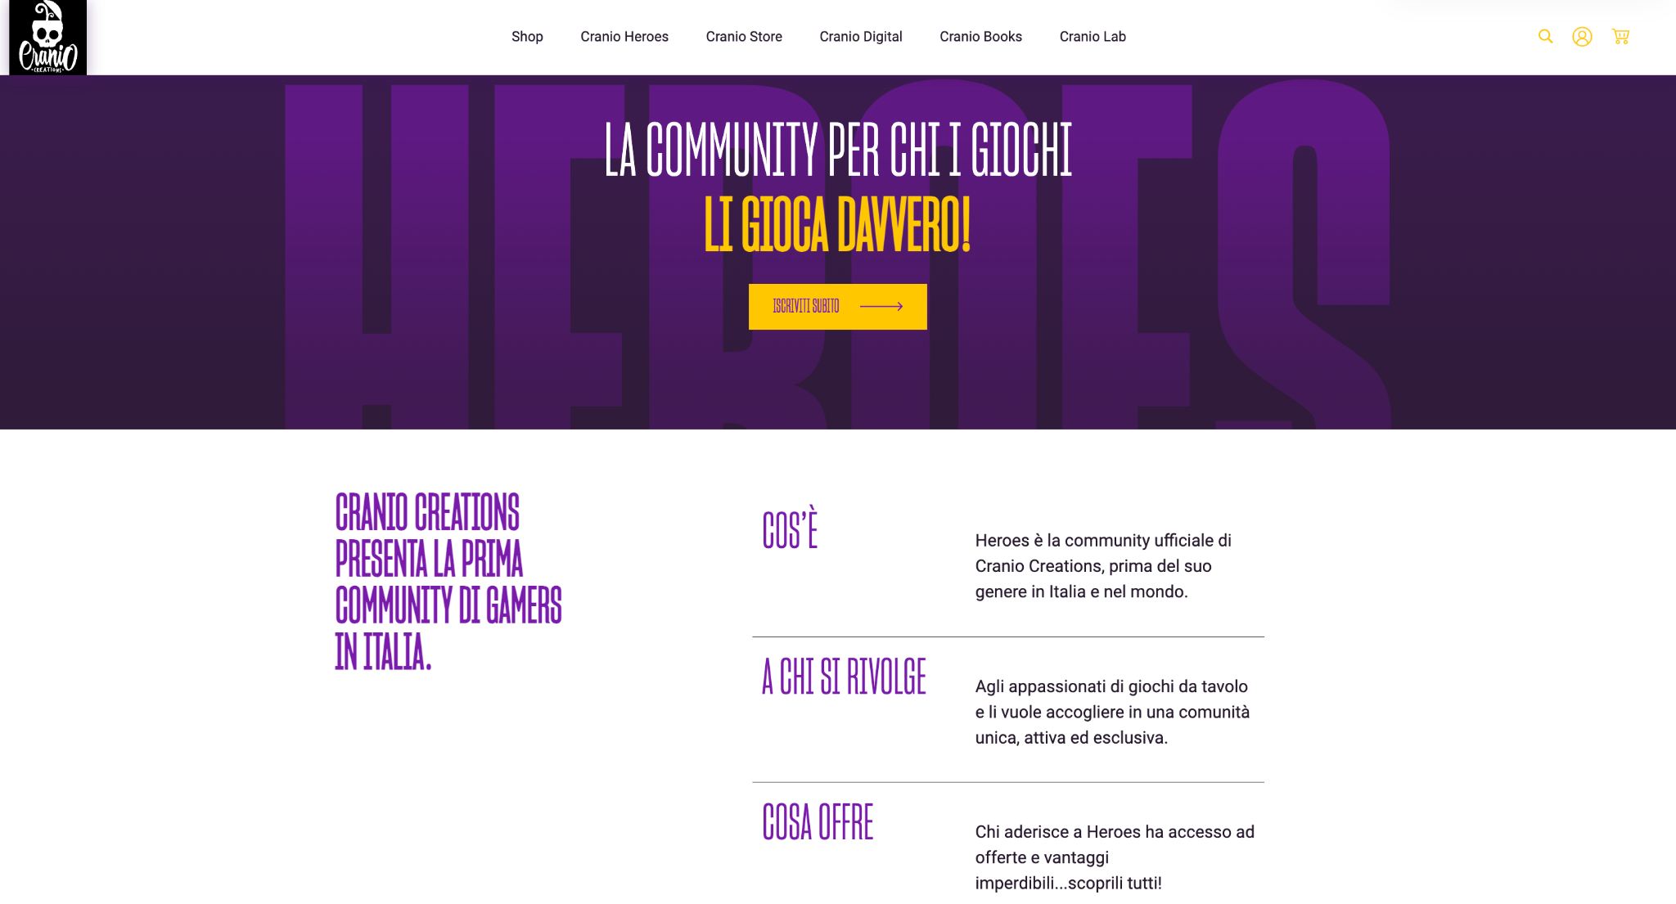



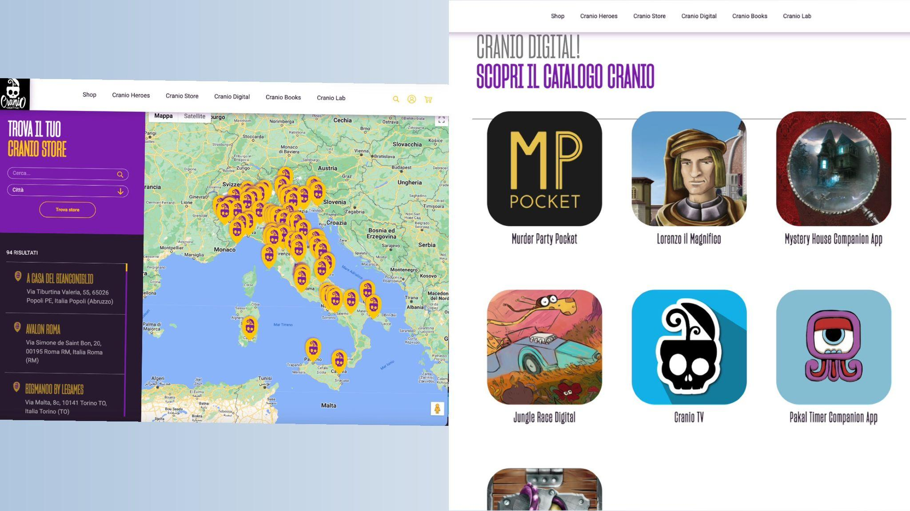









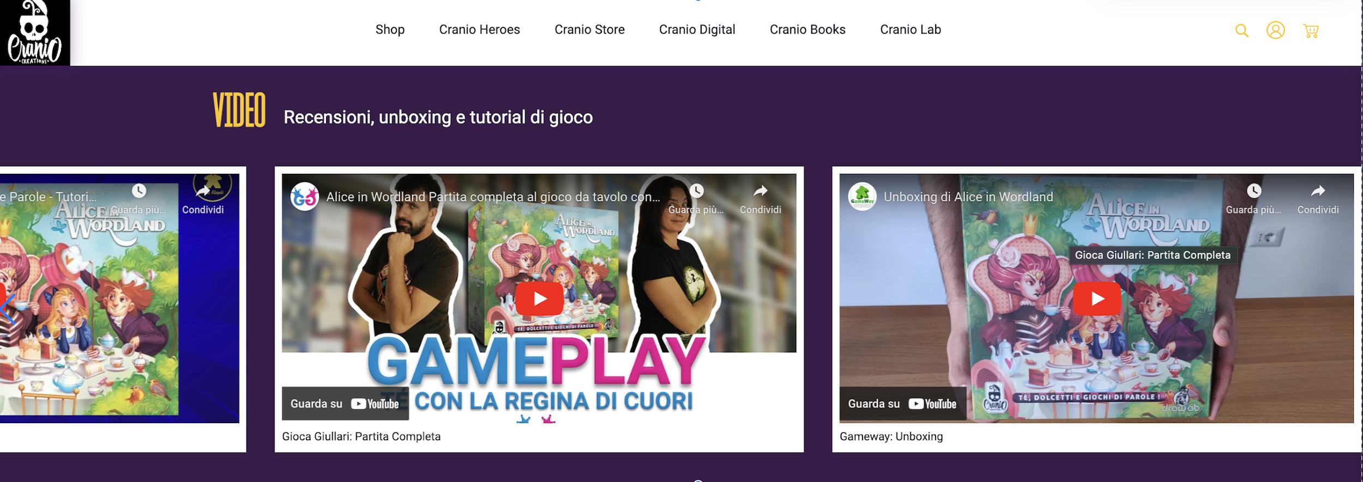



* **Philibert:the board game specialist(**[https://www.philibertnet.com](https://www.philibertnet.com/en/#ae683&aevCODICI)**)**

Philibert è un sito francese, leader nel settore di vendita dei giochi da tavolo.

Il sito in questione vende all’incirca 40000 oggetti diversi che si distinguono in tantissime categorie, partendo dai giochi da tavolo tradizionali, ai giochi per bambini, giochi di carte, giochi di ruolo, giochi di guerra, classici e accessori vari di ogni tipo.

Questo sito è particolarmente interessante per il suo design “amichevole” con molte immagini cartoon e colori vivaci dappertutto.

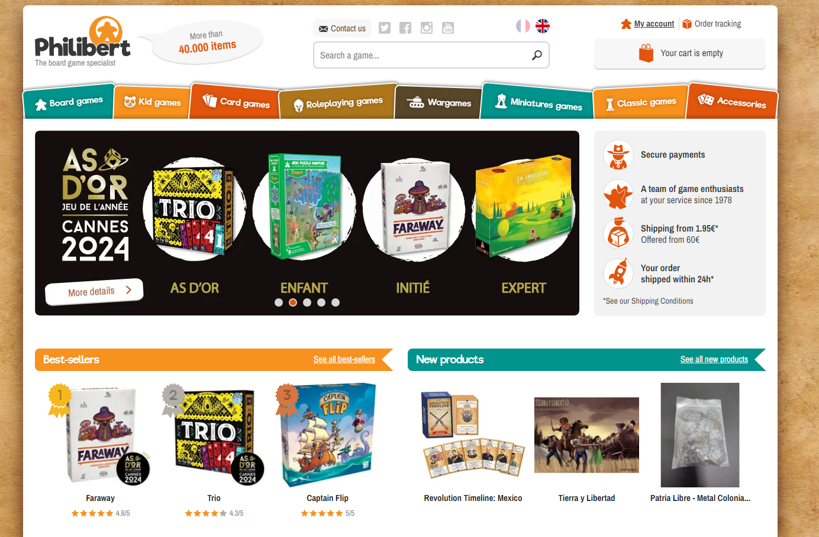

**FEATURES INTERESSANTI:**



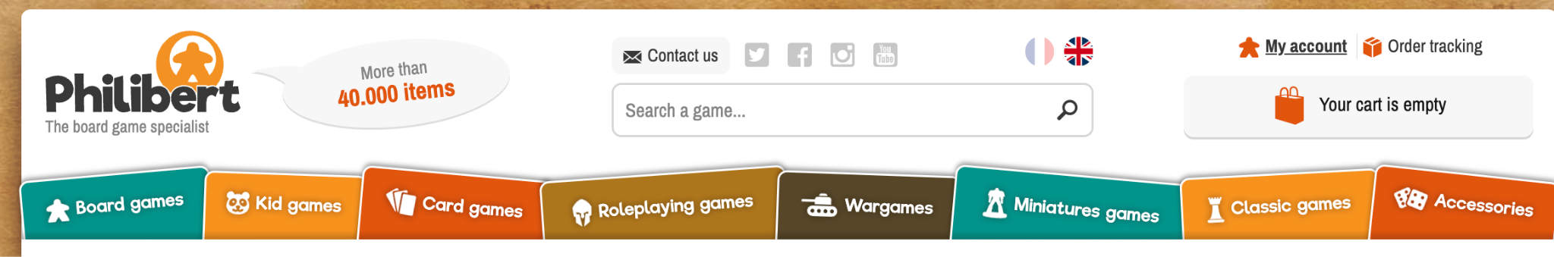

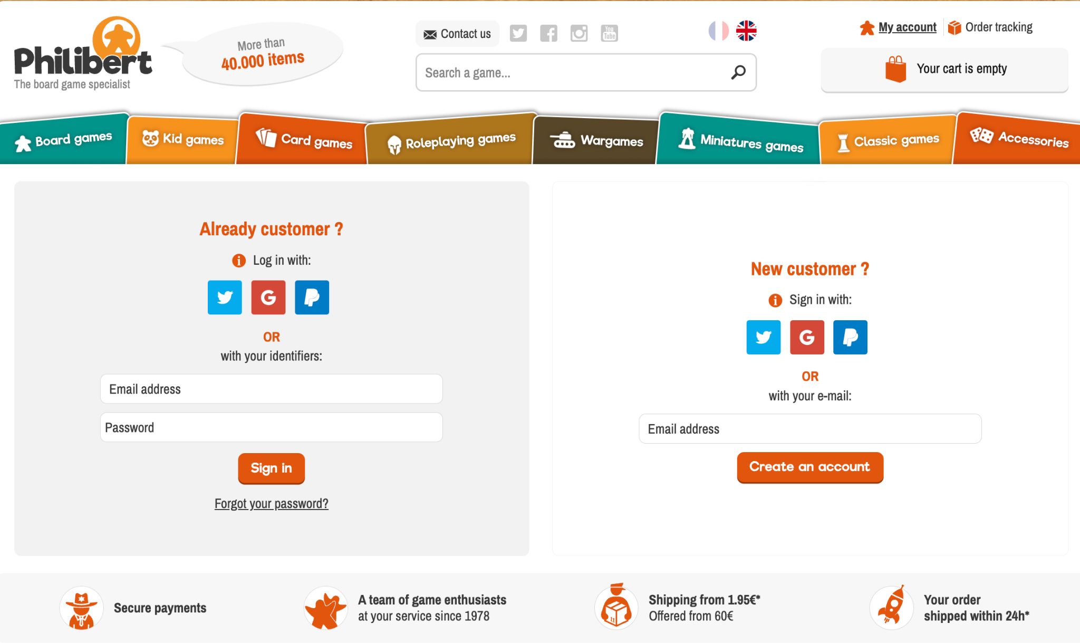



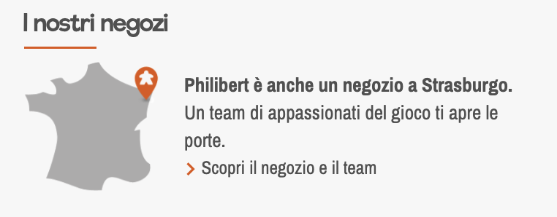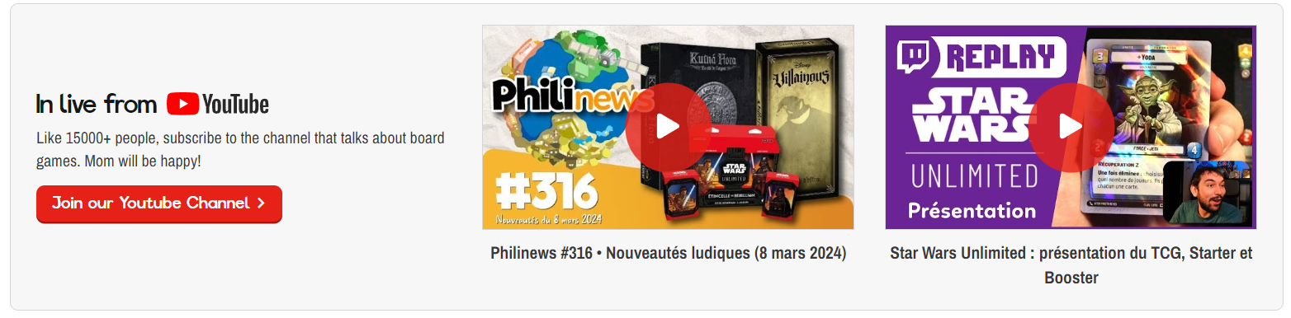

1. **Funzionalità del sito**

* **Funzionalità lato guest**

L’utente non registrato (guest) avrà la possibilità di:

* visualizzare il catalogo
* visualizzare il dettaglio di un prodotto
* aggiungere e rimuovere dal carrello elementi,
* registrarsi,
* loggarsi
* ricercare i diversi prodotti per le categorie sopra elencate.
* La registrazione è richiesta per la finalizzazione dell’acquisto, e verrà esplicitamente richiesta solo in questa fase. Naturalmente non potrà vedere gli ordini effettuati, in quanto non potrà averne completati.

**Funzionalità lato utente registrato**

L’utente registrato avrà la possibilità di:

le stesse cose del guest

* finalizzare un acquisto,
* richiede la fattura e la scarica
* visualizzare la lista degli ordini effettuati,
* modificare le sue informazioni (indirizzo di spedizione, nome, cognome, mail, metodo di pagamento),
* inserire feedback su prodotti acquistati (gruppo di 4)
* gestione preferiti (gruppo di 4)
* finalizzare acquisto con sandbox – per sito TOP
* **Funzionalità lato amministrativo**

Dal punto di vista dell’amministratore, il sito permetterà:

* l’aggiunta, la modifica e l’eliminazione degli articoli presenti sul sito. Questo significa che l’admin del sito non necessiterà di conoscenze di programmazione informatica, in quanto potrà avvalersi di questa interfaccia (naturalmente non accessibile agli utenti comuni) per gestire l’e-commerce.
* Gestione ordini

Obbligatorio: l’amministratore visualizza gli ordini per data, per cliente

**4. Diagramma Navigazionale**

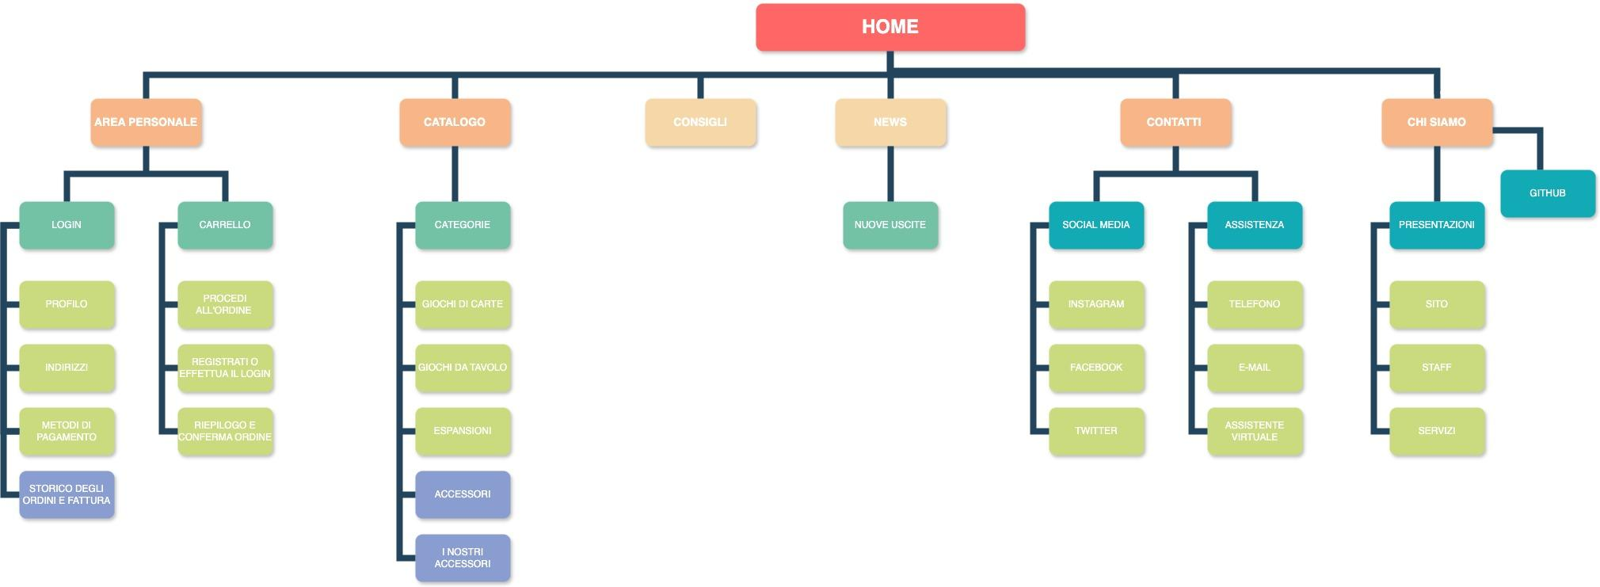

**5. Mappa dei contenuti**

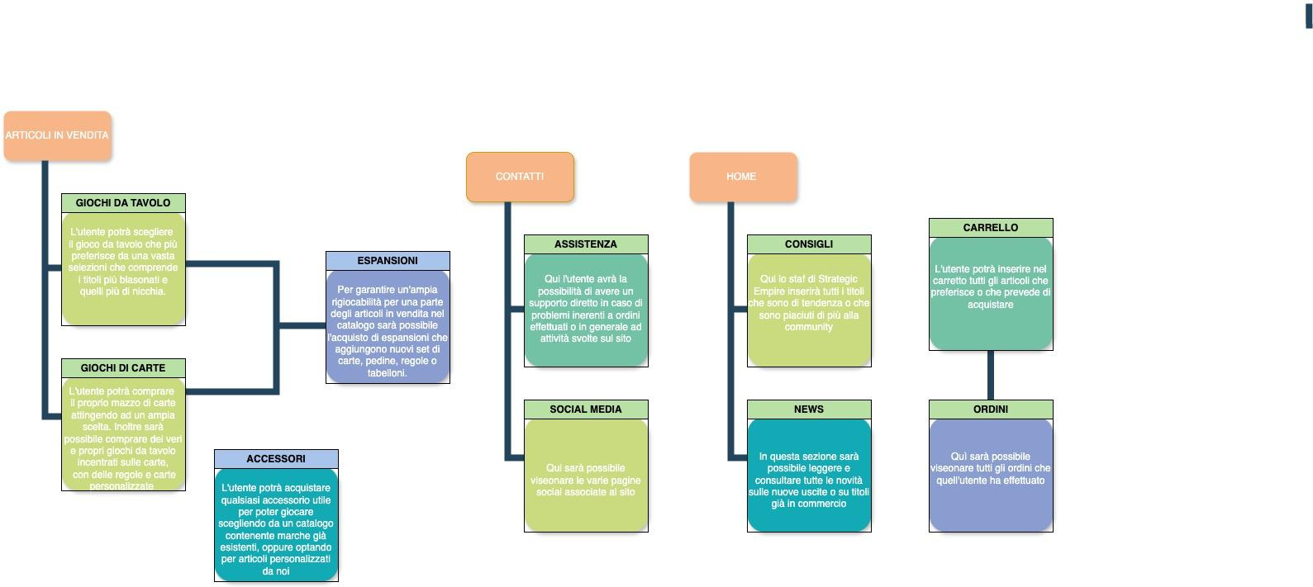

**6. Base di dati**

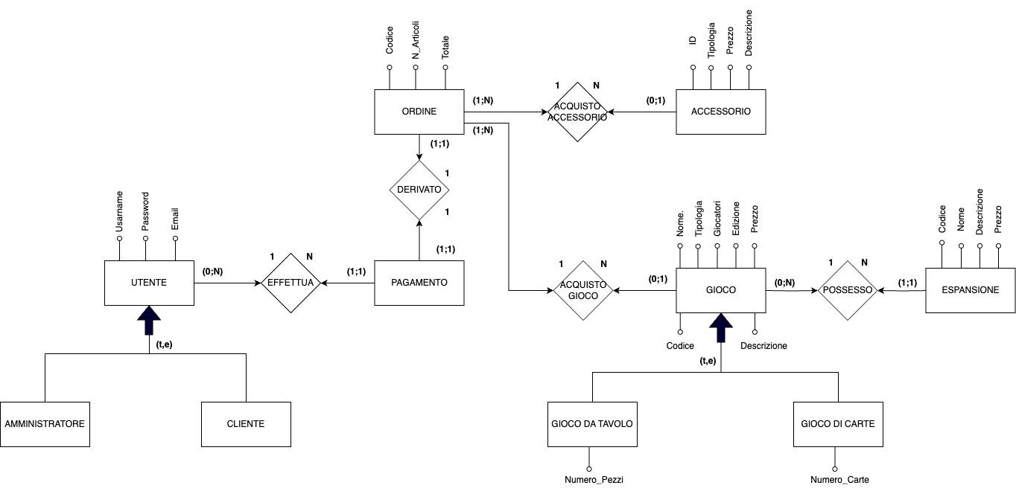

**7.Layout**

**Home Page computer Home Page mobile**

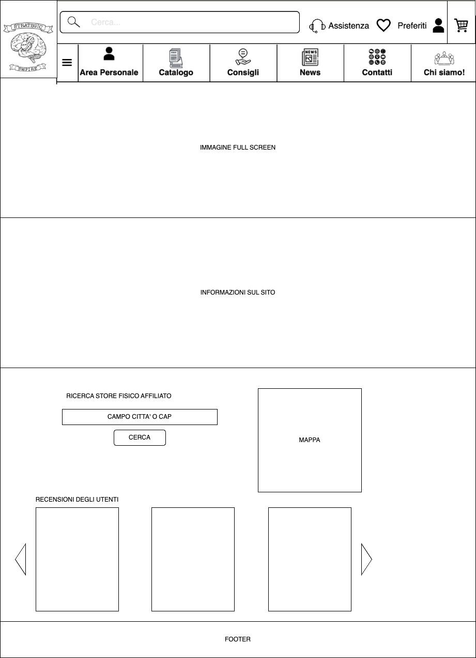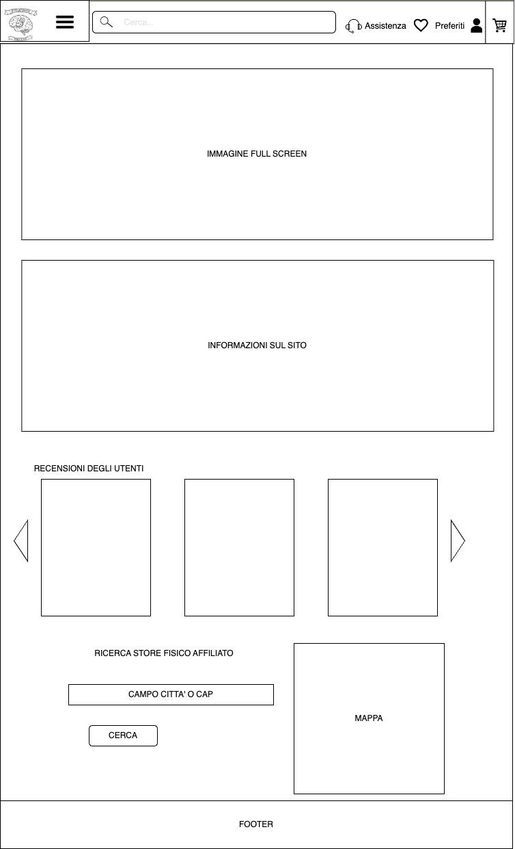

**Area Personale**

**Home**

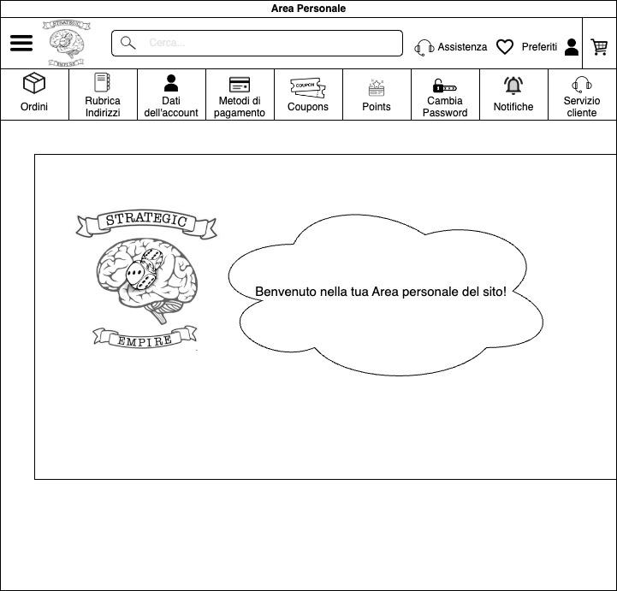

**Ordini**

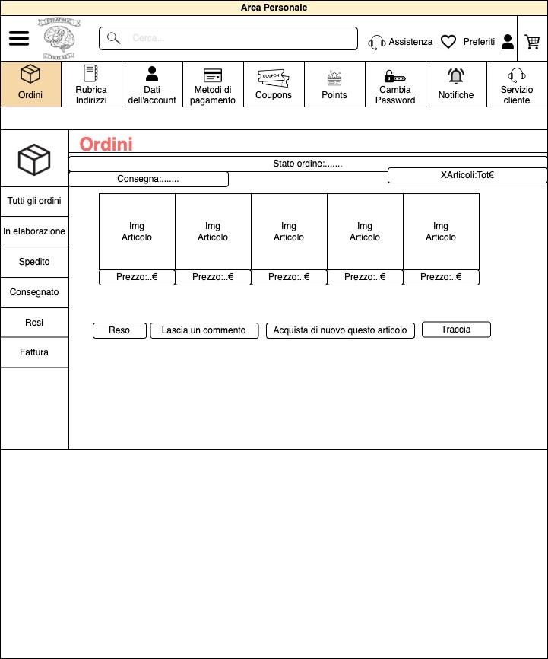

**Rubrica Indirizzi**

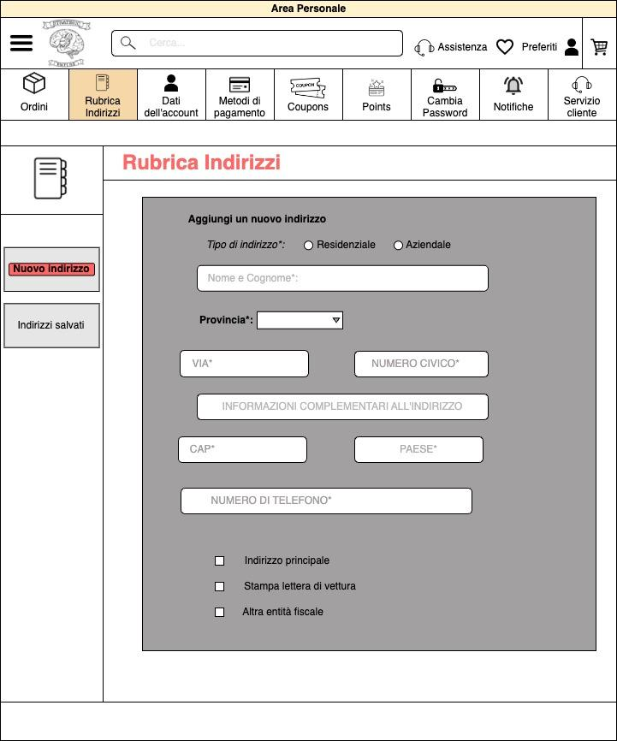

**Dati dell’Account**

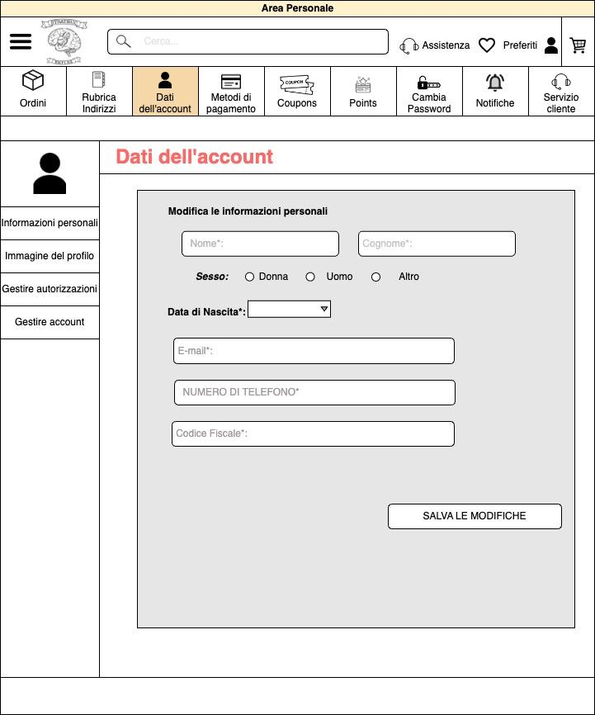

**Metodi di Pagamento**

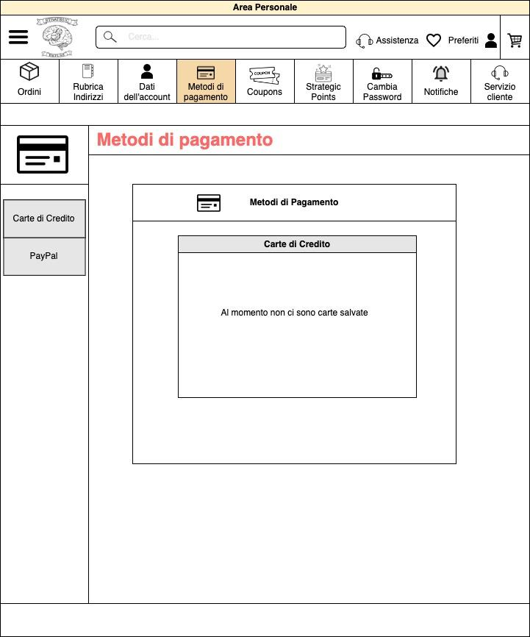

**Coupons**

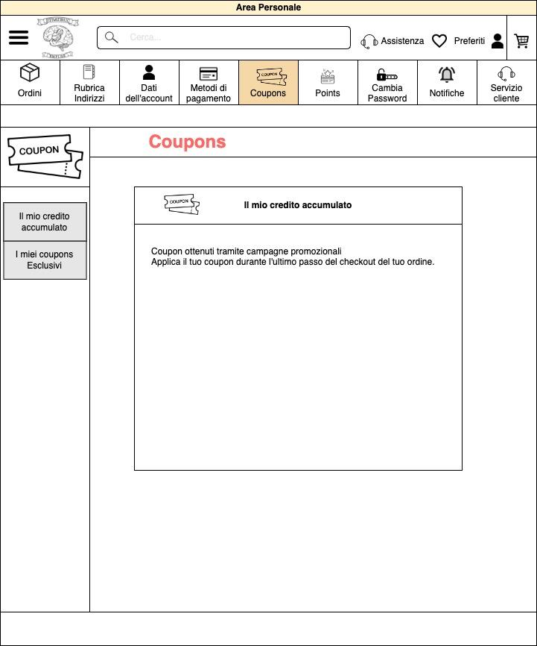

**Strategic Points**

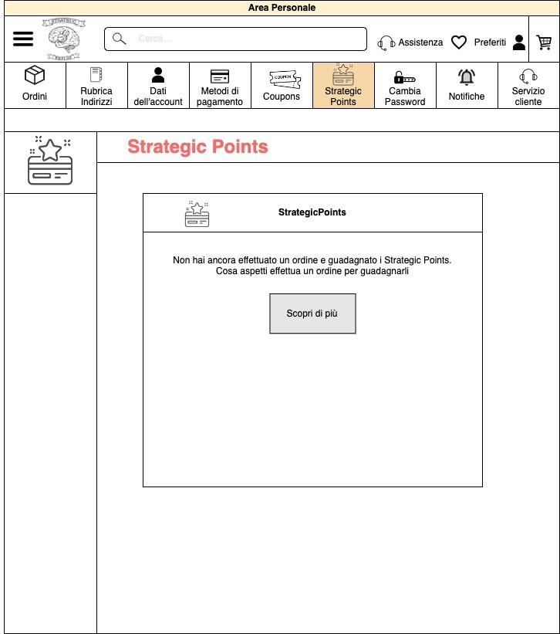

**Cambia Password Notifiche**

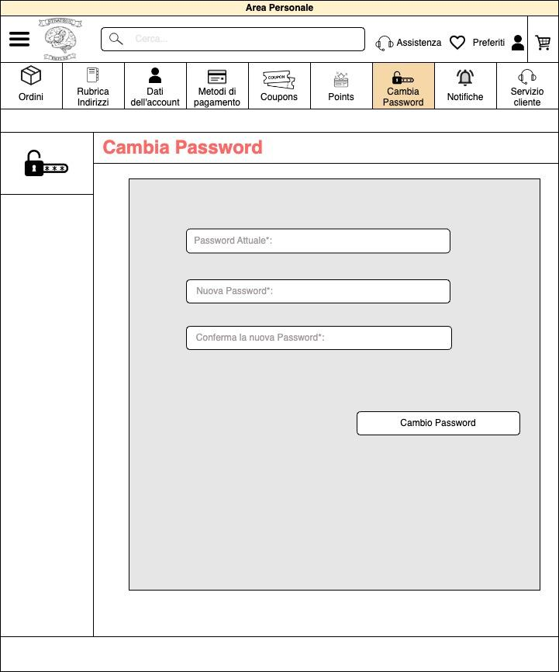

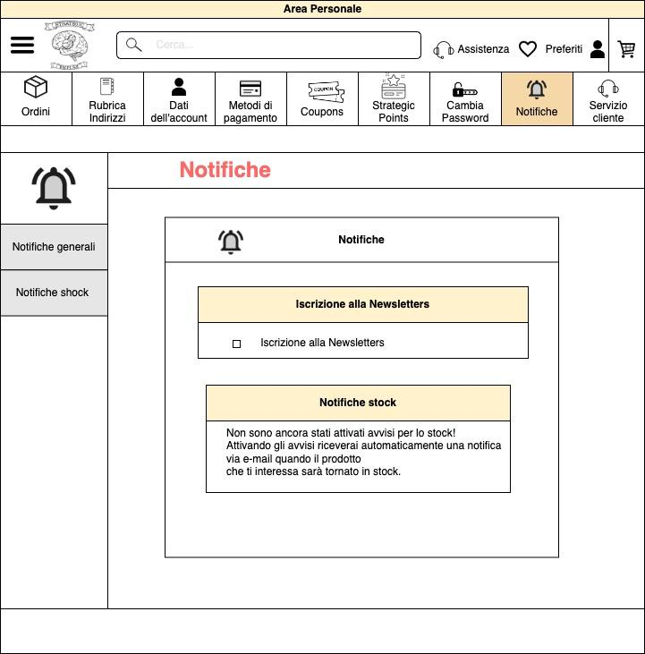

**Servizio Cliente**

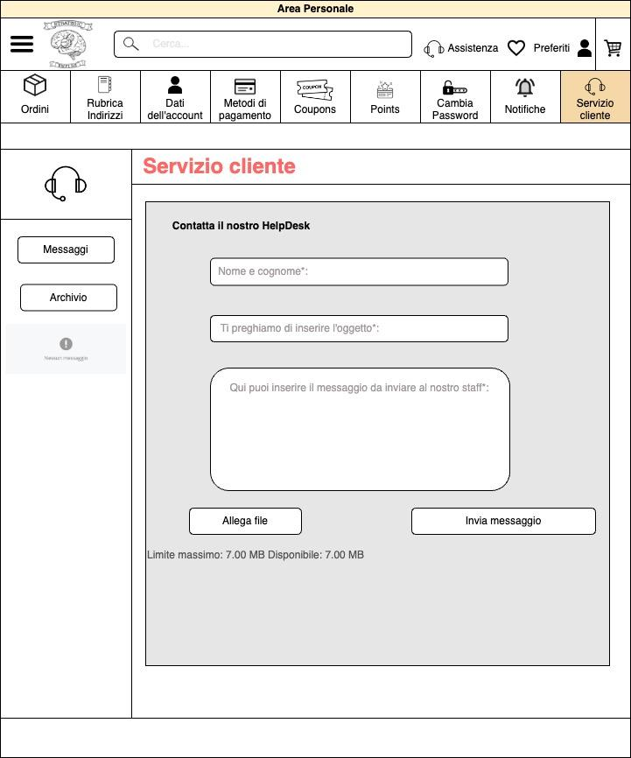

**Catalogo**

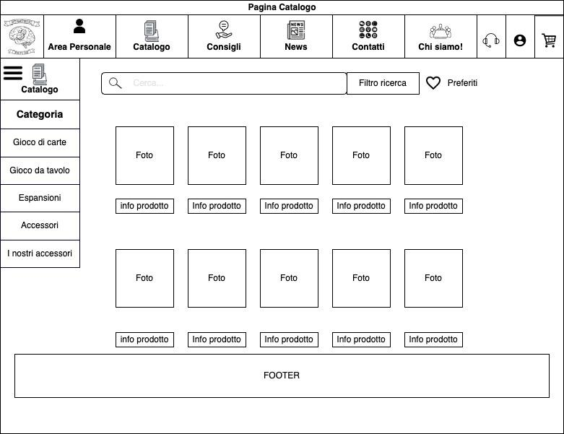

**Carrello Login**

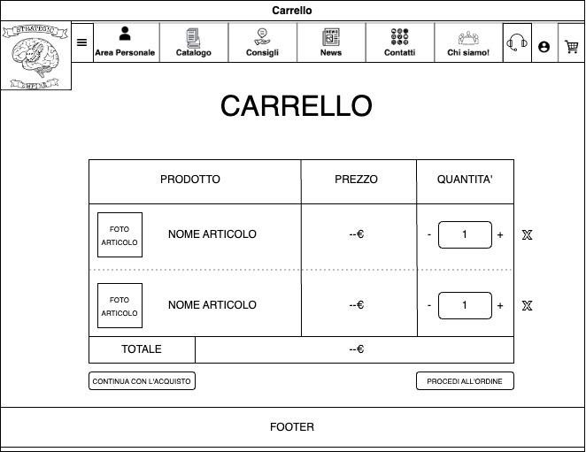

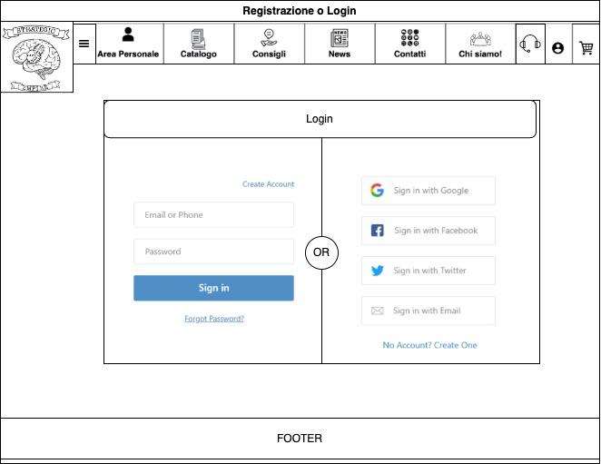

**Consigli News**

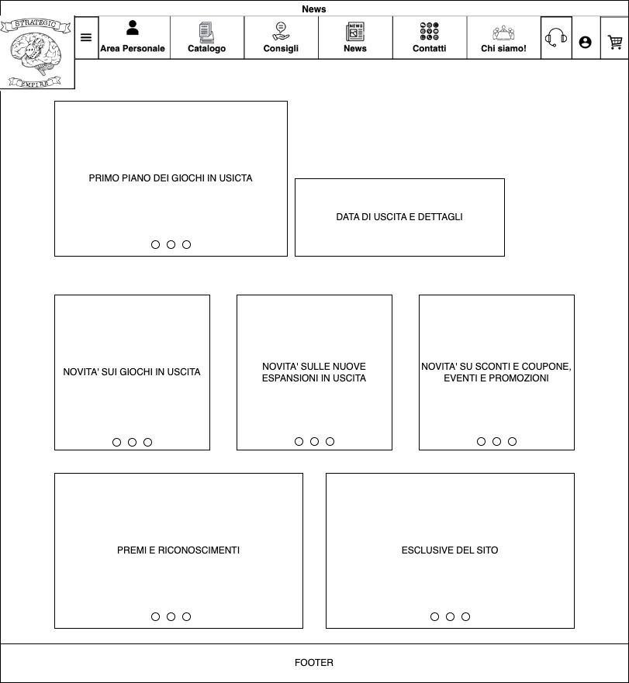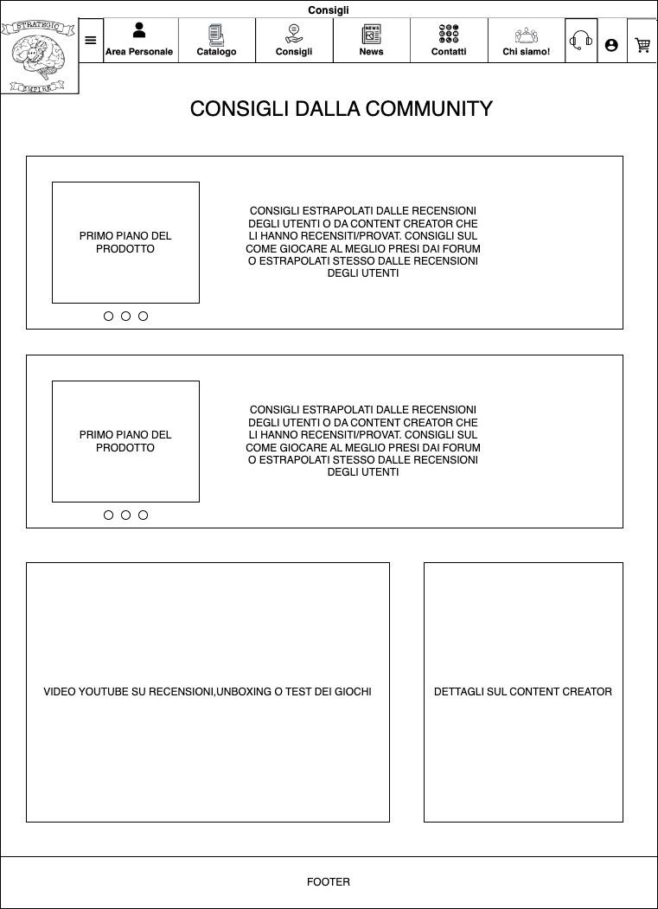

**Contatti & Assistenza Chi siamo**

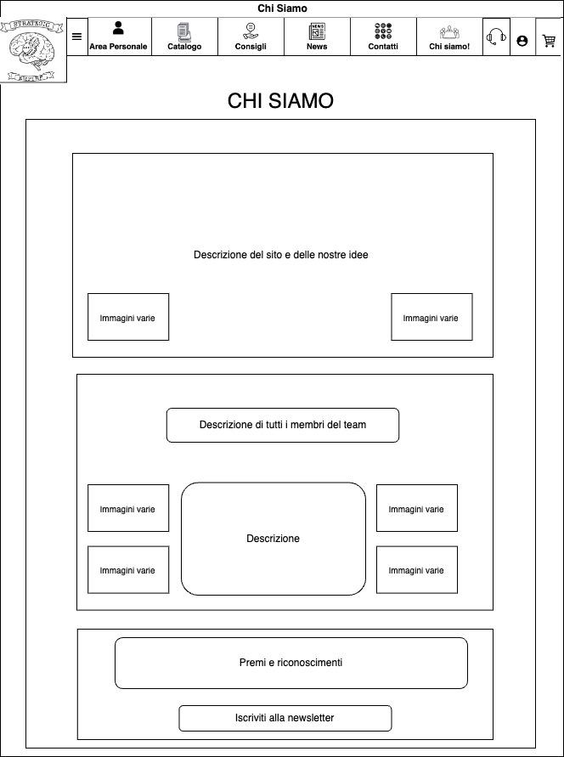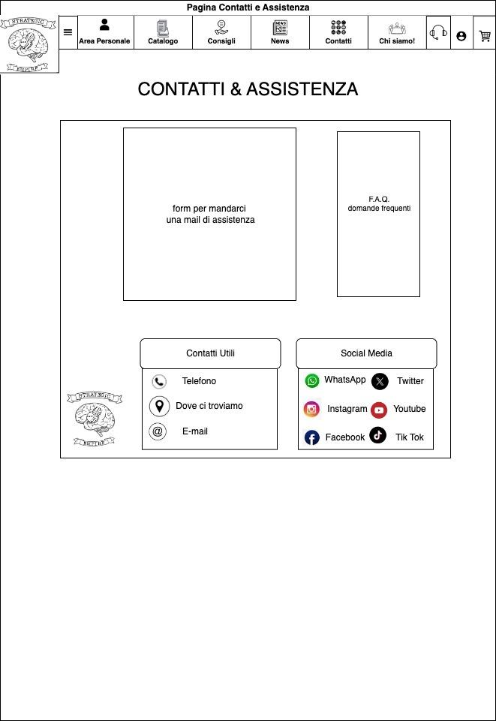

**8.Tema**



**Ecco Gorty la mascotte**

**del nostro sito!**

**9.Scelta dei colori**

